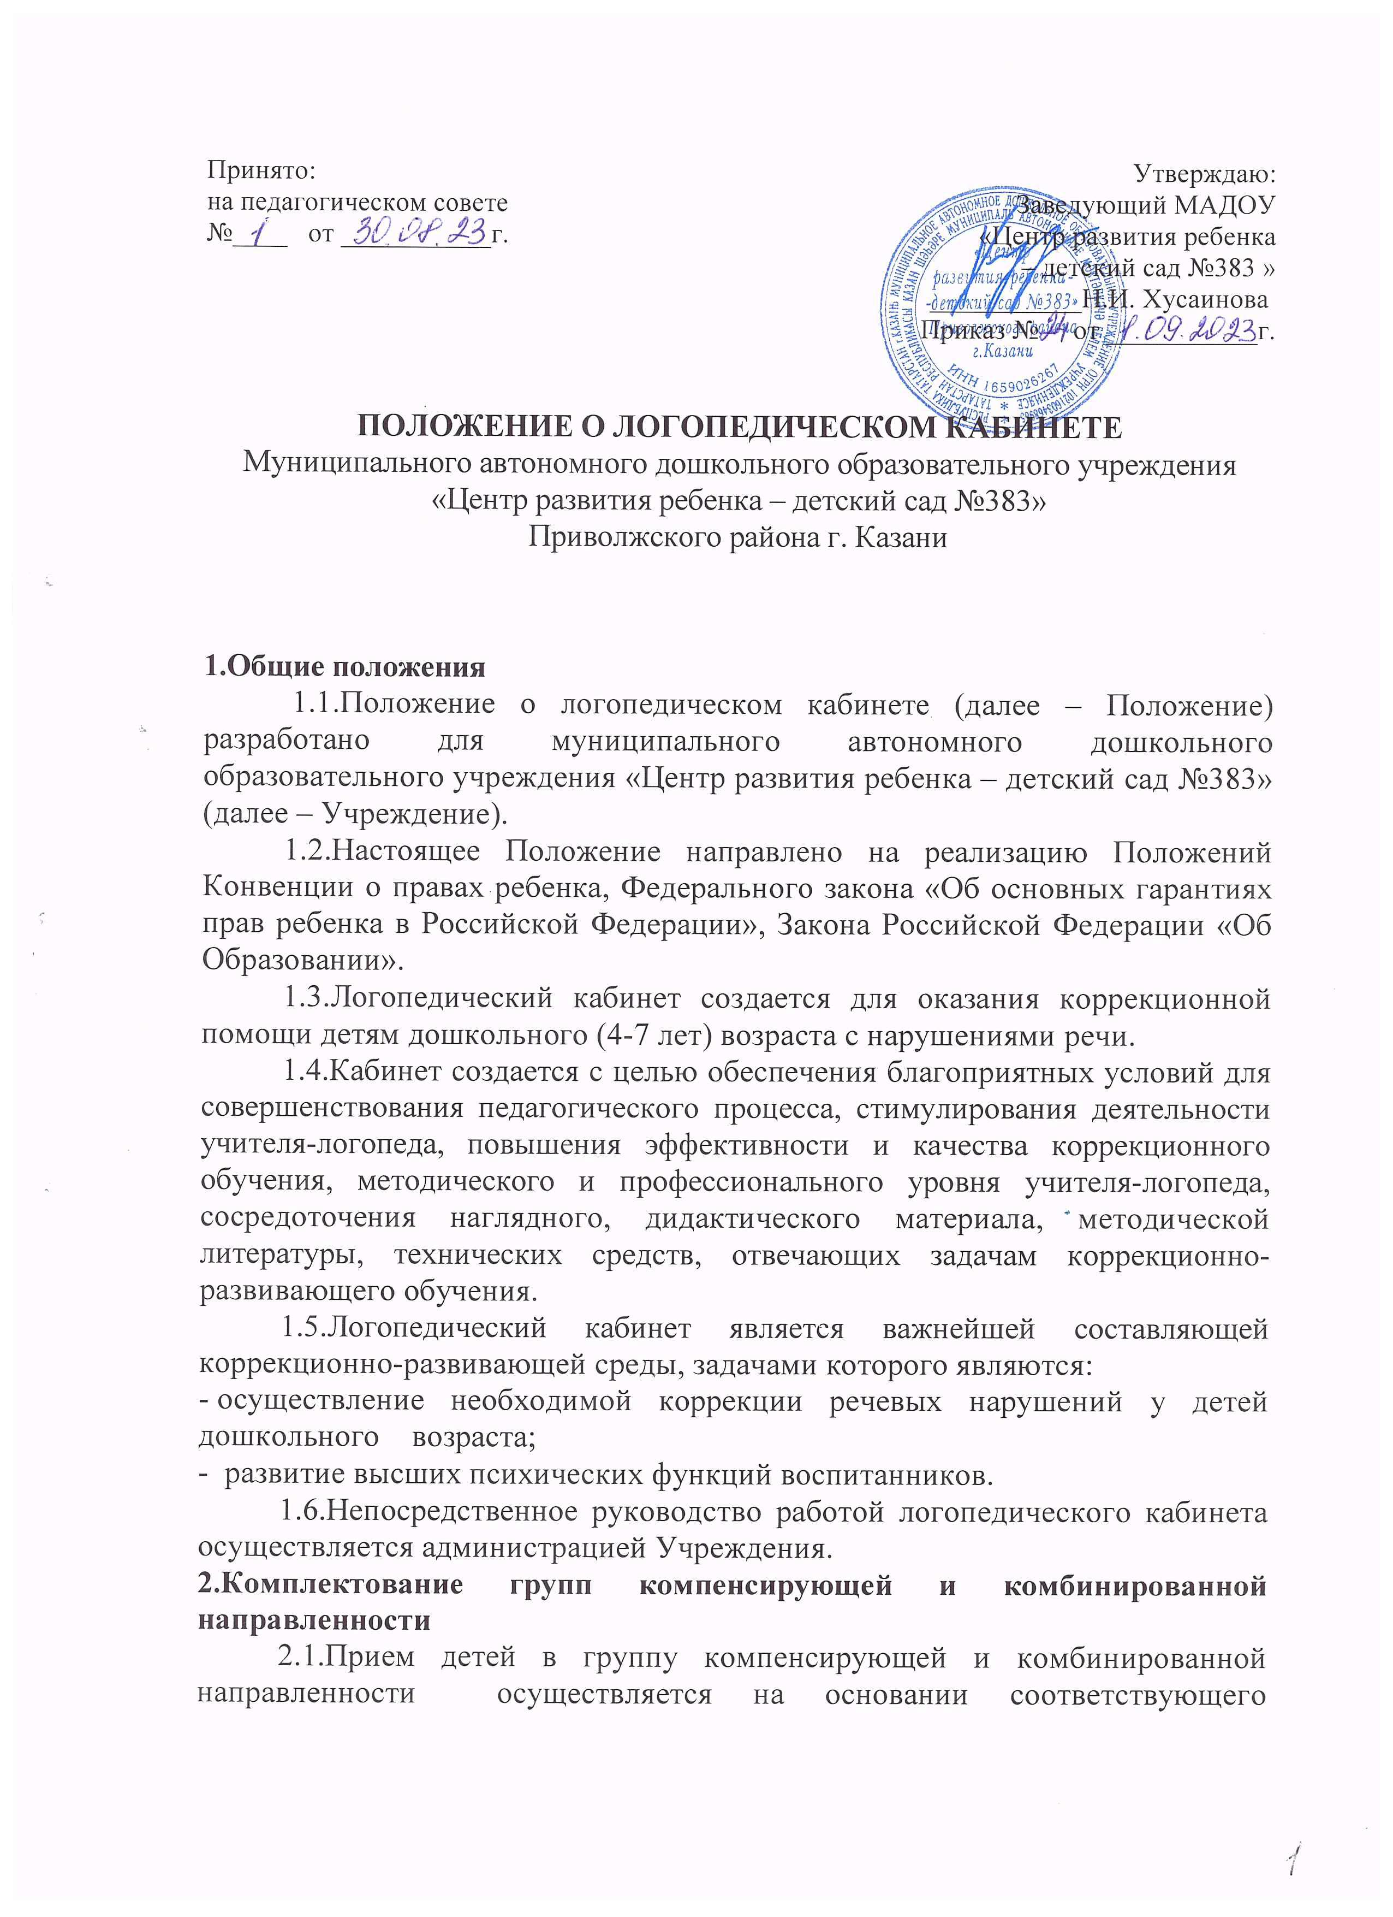
заключения районной психолого-медико-педагогической комиссии и приказа заведующего по Учреждению.

3.Организация деятельности логопедического кабинета
3.1. Организация коррекционного процесса обеспечивается:
- своевременным обследованием детей;
- рациональным составлением расписаний занятий;
- планированием подгрупповой и индивидуальной работы;
-оснащением кабинета необходимым оборудованием и наглядными пособиями;
- совместной работой учителя-логопеда с воспитателями, специалистами Учреждения.
3.2. Основной формой организации коррекционно-образовательной работы являются занятия, которые проводятся в часы, предусмотренные графиком работы учителя – логопеда.
3.3. Общая продолжительность логопедических занятий находится в прямой зависимости от индивидуальных особенностей детей и требованиями СаНПиН.
3.4. Рабочее время составляет 20 (двадцать) часов в неделю.
3.5.Нагрузка учителя-логопеда на 1,0 ставку предусматривает одновременную работу по коррекции речи 10 - 12 детей.
3.6.Первые две недели учебного года отводятся для полного комплектования группы детей, которые будут заниматься с логопедом в текущем учебном году и проведения диагностики.
3.7.Учитель-логопед работает пять дней в неделю.
4. Требования к логопедическому кабинету
4.1. Логопедический кабинет должен быть изолированным.
4.2. Освещенность кабинета соответствует уровню освещенности, при котором создается зрительный комфорт для воспитанников и педагога, а также гигиеническим и светотехническим нормам.
4.3. С целью создания оптимальных условий для организации коррекционно-развивающей деятельности в кабинете прослеживаются зоны: рабочая зона учителя-логопеда, зона хранения дидактического и методического материала, учебно-образовательная зона, зона индивидуальных занятий.
5. Оборудование логопедического кабинета
5.1. Оформление и оборудование логопедического кабинета обеспечивает комфортность и многофункциональность.
5.2. В рабочей зоне учителя-логопеда размещается:
-письменный стол;
-стул;
-компьютер;
-принтер;
-бактерицидная лампа;
5.3. Зона хранения дидактического и методического материала:
-шкафы, стеллажи, полки для размещения методических материалов, диагностического инструментария, служебной документации.
5.4.В учебно-образовательной зоне:
-наборное полотно;
-настенная азбука;
-интерактивная доска;
-настольно-печатные игры;
-дидактический материал, учебно-методические пособия;
-магнитная доска.
5.5.В зоне индивидуальных занятий:
-комплект мебели;
-зеркала для индивидуальной работы;
-настенное зеркало;
-логопедический инструментарий (зонды, шпатели);
-пособия для индивидуальных занятий.
6. Документация логопедического кабинета
6.1. Нормативно-правовые документы (указания, инструкции) по организации работы логопеда.
6.2. Рабочая программа учителя-логопеда.
6.3. Журнал учета посещаемости занятий детьми.
6.4. Речевые карты воспитанников.
6.5. Годовой план работы учителя-логопеда на учебный год.
6.6. Перспективный план работы учителя-логопеда на учебный год.
6.7. Календарно-тематический план деятельности учителя-логопеда на учебный год.
6.8. График работы учителя – логопеда.
6.9. Циклограмма деятельности учителя-логопеда.
6.10. Журнал учета движения детей.
6.11.Конспекты фронтальных занятий с детьми.
6.12.Тетрадь связи с воспитателями с заданиями по коррекции речевого
недоразвития дошкольников группы на данный учебный год.
6.13. Паспорт кабинета учителя-логопеда.
6.14.Копии отчетов о проделанной работе за учебный год.
6.15.Журнал консультаций.
6.16.Тетради индивидуальной работы с каждыми ребенком.
6.17. Журнал первичного осмотра детей.
7. Ответственность за кабинет
7.1. Учитель-логопед должен постоянно:
- контролировать и соблюдать сохранность имущества, которым оборудован кабинет;
- выполнять санитарно-гигиенические нормы во время учебного процесса;
- пополнять учебно-методическую, материально-техническую базу кабинета.
7.2. Критерий оценки работы логопедического кабинета относится к компетенции администрации Учреждения.

8. Инструкция по безопасности учителя-логопеда
8.1. Учитель-логопед должен знать и соблюдать инструкцию по охране жизни и здоровья детей, технике безопасности, строго соблюдать трудовую и производственную дисциплину.
8.2. Изучать и совершенствовать безопасные приёмы труда.
8.3.Добиваться скорейшего устранения недостатка в работе, вызывающих несчастные случаи.
8.4. Строго соблюдать инструкцию по правилам безопасного пользования электрооборудованием, санитарные правила, правила пожарной безопасности, правила личной гигиены.
8.5. Перед началом работы необходимо:
-тщательно вымыть руки;
-подготовить для работы всё необходимое.
.
8.6. Во время работы необходимо:
- выполнять требования врача, связанные с охраной и укреплением здоровья детей;
- содержать логопедические зонды в соответствии с санитарно-эпидемиологическими требованиями;
- пользоваться одноразовыми деревянными шпателями;
- информировать медицинскую сестру о своих наблюдениях за состоянием здоровья детей;
- вести необходимую документацию;
- следить за тем, чтобы во время занятий, в руках у детей не было острых металлических предметов;
- дезинфицирующие средства – хранить в закрытом шкафу, в недоступном для детей месте;
8.7. Запрещается:
-удлинять продолжительность занятий с детьми, сокращать перерывы между ними;
-оставлять детей без присмотра.

